Baze de date – expresii condiționale

Fie tabelul cars cu următoarele înregistrări:
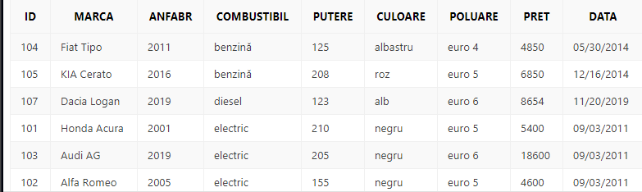

Comanda CASE
Sintaxă:
CASE [ expression ]
WHEN condition_1 THEN result_1
WHEN condition_2 THEN result_2
...
WHEN condition_n THEN result_n
ELSE result
END

Într-o expresie simplă CASE, este căutată prima pereche WHEN …. THEN pentru care expression este egală cu expresia de comparat. Dacă niciuna din perechile WHEN …. THEN nu îndeplinește condiția atunci se execută clauza ELSE.

Exemplul următor afișează 3 coloane: marca, anfabr și un mesaj (poluează, poluează parțial, Nu poluează!!! sau Nu cunosc efectul combustibilului) în funcție de valorile de pe coloana combustibil:

SELECT marca, anfabr,
CASE combustibil
WHEN 'benzina' THEN 'poluează'
WHEN 'diesel' THEN 'poluează'
WHEN 'hibrid' THEN 'poluează parțial'
WHEN 'electric' THEN 'Nu poluează!!!'
ELSE 'Nu cunosc efectul combustibilului'
END
FROM cars;

Comanda DECODE
Sintaxă:
DECODE( expression , search , result [, search , result]... [, default] )

Are aceeași rol ca și comanda IF-THEN-ELSE
Funcția DECODE returnează o valoare care are același tip de date ca și primul rezultat din listă. Dacă primul rezultat este NULL sau CHAR, atunci valoarea returnată este convertită în VARCHAR2.
Dacă nu găsește nicio potrivire, se returnează valoarea implicită (ultimul parametru).

Ex:
SELECT marca,culoare,
DECODE(culoare, 'negru','culoare închisă',
'alb', 'culoare deschisă',
'roz', 'culoare deschisă',
'Nici inchisă nici deschisă') rezulat
FROM cars;

